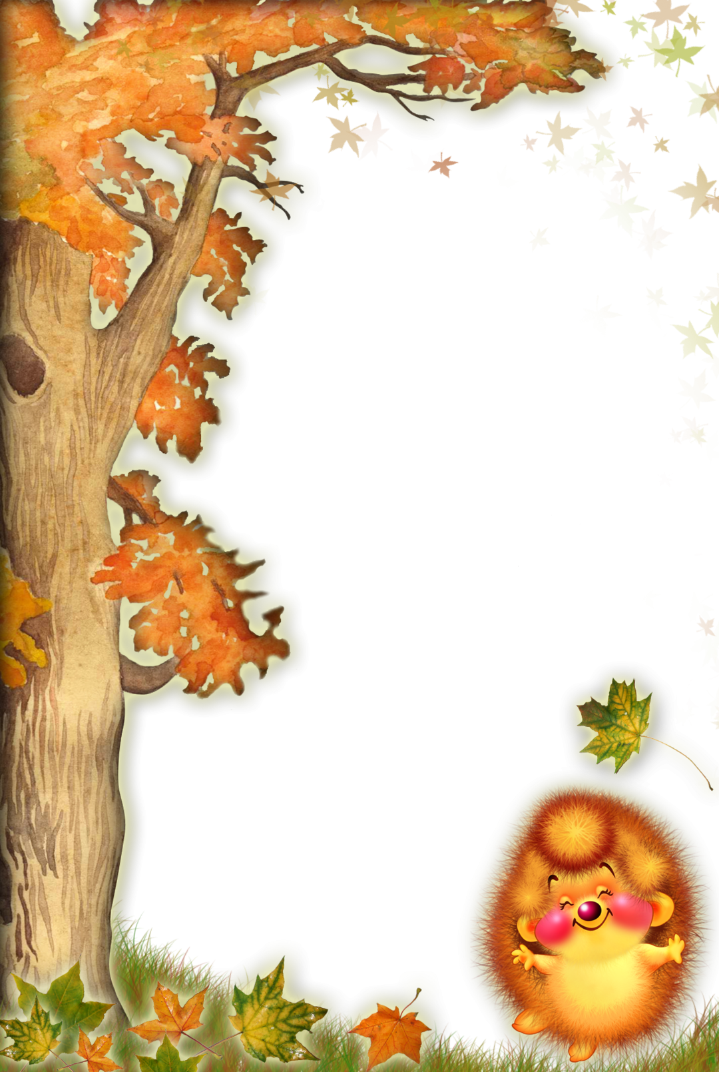

Сценарий

осеннего развлечения для детей старшей группы

Воспитатели: Макарова Валерия Александровна

Шабурова Гузяль Мунировна

ОСЕННЕЕ РАЗВЛЕЧЕНИЕ

Ведущая: Ребята, посмотрите, как красиво и нарядно сегодня в нашем зале! Сколько кругом разноцветных листьев! Что же за праздник к нам в гости пришёл?

**Дети:** праздник Осени!  
**Ведущий:**Конечно, праздник Осени!

Заглянул сегодня праздник в каждый дом,  
Потому что бродит Осень за окном!  
Заглянул осенний праздник в детский сад,  
Чтоб порадовать и взрослых и ребят!

Нынче праздник на дворе –наступила осень!

Мы об Осени детей рассказать попросим.

стихи

1. Вот и осень наступила

Вслед за летом точно в срок

И в садах позолотила

Каждый маленький листок!

2. Бродит в роще листопад

По кустам и кленам.

Скоро он заглянет в сад

Золотистым звоном.

3. Соберем из листьев веер

Яркий и красивый.

Пробежит по листьям ветер

Легкий и игривый.

4. И послушно ветру вслед

Листья улетают.

Значит, лета больше нет

*Ведущий:* Начинаем праздник наш!

Этот праздник для взрослых и ребят!

Хочу вам загадку сейчас загадать!

Попробуйте быстро ее отгадать!

Утром мы во двор идем!

Листья сыплются дождем,

Под ногами шелестят

И летят, летят, летят…

Если знаешь, не молчи!

Время года назови! (Осень)

Ведущий: Правильно ребята. А давайте, что бы осень быстрее пришла, мы песню споём?!

*Песня «Осень, осень к нам приходят»*

Ведущий: Где же Осень?

Уж пора бы ей прийти.

Давайте-ка, ребята, все вместе, хором ее позовем!

Дети все вместе: Осень, Осень, в гости просим! *(повторяют)*.

*(В зал входит кикимора)*

Ведущая: Здравствуйте, уважаемая! Вы кто такая будете?

Кикимора : Я – Осень – красавица, чтоб всем ребятам нравится.

Ведущая: Вы Осень?

Кикимора : Она самая. Осень!

Ведущий: Что-то вы не очень на нее похожи… Где ваш пестрый сарафан?

Кикимора : Изорвался по кустам.

Ведущий: Больно ваш венец простой!

Кикимора : Где ж я вам возьму другой?

Ведущий: Где же бусы в два ряда?

Кикимора : В бусах нитка прогнила.

Ведущий: Мы вчера с детьми делали бусы из рябины. Давай, уважаемая Осень, мы Вам их подарим.

*(Кикимора берет бусы, которые дети приготовили накануне, примеряет их перед зеркалом).*

Кикимора : *(перед зеркалом)* Ну, вот теперь я самая настоящая Осень, а то Кощей говорит, что не может Кикимора быть Королевой Осенью. Ой, проболталась.

Ведущий: А-ха, значит, ты и есть самая настоящая [Лесная Кикимора и никакая ты не Осень](https://www.maam.ru/obrazovanie/les). А где же наша Королева Осень? Ребята, Кикимора [Осень украла](https://www.maam.ru/obrazovanie/osen)! Отдавай нам Осень! *(дети говорят)*

Кикимора : Э-э! Тише-тише-тише! Ишь, расшумелися? Кого хочу, того и краду. И никого я не боюсь! Даже этих детишек! А зачем она нужна?

Будет сразу вам – зима!

Холод, лёд и снега – тьма!

Я решила так, будет Осень жить в моем лесу, будет помогать мне. Лес не прибран, кругом листья валяются, а в огороде – беда, урожай не собран *(жалобно)*. А я старенькая, ножки болят, спинка болит!

Ведущий: Вовсе не нужно было Осень похищать. У нас такие ловкие дети, они мигом помогут тебе по хозяйству!

Кикимора : Хорошо! Поможете мне, верну вам Осень. И вот вам первое задание.

1. *«Собери листочки»*

*(Напротив каждой команды лежат в обруче листочки. Под музыку участник добегает до обруча, берет один листочек и возвращается обратно.)*

Кикимора : Как теперь в лесу у меня чисто и красиво!

Ведущий: А теперь Кикимора мы покажем, как танцевать умеем.

*(Танец с листочками)*

Кикимора: Танцуете вы замечательно. А сейчас посмотрю, как вы со следующим заданием справитесь

«Что в суп, а что в компот»

*(Напротив команд на подносе лежат овощи и фрукты.*

*Под музыку участник добегает до обруча – 1 команда берет по одному овощу для супа, 2 команда – фрукты для компота, кладет в корзинку и возвращается обратно.)*

Ведущий: Ребята, пока Кикимора проверяет как вы справились с заданием, предлагаем вам отдохнуть

*Дети садятся на стулья*

**Кикимора ходит проверяет, как справились с заданием.**

Кикимора : Ох, спасибо! Какие старательные - такую трудную работу за меня сделали!

Ведущий: Кикимора, мы тебе помогли собрать урожай, так что возвращай нам Осень.

Кикимора : Да я и сама уже бы додумалась *(Читает заклинание)*

Буря — Кикимора,

Иди с моря на луга!

Там лук, чеснок,

Киселя горшок,

Каша масляная,

Осень краденая.

Под музыку входит под зонтиком Осень с корзинкой в руках.

Кикимора : *(стряхивая с Осени пылинки)* Вот, возвращаю в том

виде, в котором забирала.

Осень : Здравствуйте, мои друзья! Осень – это я! Вы рады встретиться со мной?

Дети: Да.

Ведущий: Здравствуй, Осень!

Здравствуй, Осень!

Хорошо, что ты пришла!

У тебя мы Осень спросим :

Что в подарок принесла?

Осень : У меня в руках корзинка,

В ней [осенние дары](https://www.maam.ru/obrazovanie/osennij-les).

Все, чем только я богата,

Принесла для детворы.

Принесла вам овощи с огородной грядки.

А вот чтобы узнать, загадки надо отгадать.

1. В золотистой шелухе

Очень нравится он мне.

Стоит счистить шелуху,

Слезы проливать начну. *(Лук)*.

2. Круглое, румяное,

Сочное и сладкое,

Очень ароматное,

Наливное, гладкое,

Тяжелое, большое,

Что это такое? *(Яблоко)*.

3. Кругла, рассыпчата, бела,

На стол она с полей пришла.

Ты посоли ее немножко,

Ведь, правда, вкусная… *(Картошка)*.

Осень : Молодцы, ребятки. Отгадали все загадки.

Ведущий: А теперь ребята давайте-ка во что-нибудь веселое поиграем! *Оркестр*

Осень: Как здорово вы играете … *(Осень крутит зонтик)*

Ведущий: **Осень**, какой необычный у тебя зонтик.

**Осень** : Этот зонтик не простой, он волшебный.

Ребята, давайте встанем вкруг .

Всех прошу закрыть глаза. Начинаем чудеса!

Я волшебный зонт кручу, угостить вас всех хочу!

*(под зонт ставят угощения)* **Осень угощает детей конфетами**.

Ведущий: Ребята, скажем мы **Осени дружно …СПАСИБО**!

**Осень и Кикимора** : Очень весело нам было!

Всех ребят мы полюбили.

Но прощаться нам пора.

Что поделать? Ждут дела!

До свидания!

Ведущий: Наш праздник подошёл к концу. Приглашаем всех на общее фото